Catasto e Tributi

Linee guida per la creazione di servizi multi-ente

Data: |  | Compilato: | Francesco Azzola
Data: |  | Rivisto:
Data: |  | Approvato:

Indice dei contenuti

1. Generalità 4
2. Introduzione 5
2.1. Premessa 5
3. Descrizione della soluzione adottata 6
3.1. Soluzione 6
4. Configurazione 9
4.1. Configurazione di spring 9
4.1. Configurazione di EJB 3.0 (Interceptors) 11
5. Sviluppo di un Session Bean multi-ente 12
6. Aggiunta di un nuovo datasource e di una nuovo entity Manager 13
7. Esclusione degli interceptors 15

Generalità
Oggetto: | Linee guida per la creazione di servizi multiente
Riferimenti a documenti aziendali:
Riferimenti esterni: | nessuno
Moduli utilizzati | nessuno

Introduzione

Premessa
Il documento definisce le linee guida per lo sviluppo di un servizio verticale di CeT multi-ente. In questo contesto il termine servizio multi-ente sta ad indicare che uno servizio possa accedere a più banche dati di differenti enti e la determinazione della banca dati da usare è dipendente dal profilo dell’utente che accede al servizio stesso.

Descrizione della soluzione adottata
  - Soluzione
La soluzione adottata sfrutta le seguenti tecnologie e patterns:

- EJB 3.0 Interceptors
- Thread Local
- AbstractRoutingDataSource di Spring

Di seguito è riportato un diagramma che illustra le relazioni fra gli elementi prima descritti:

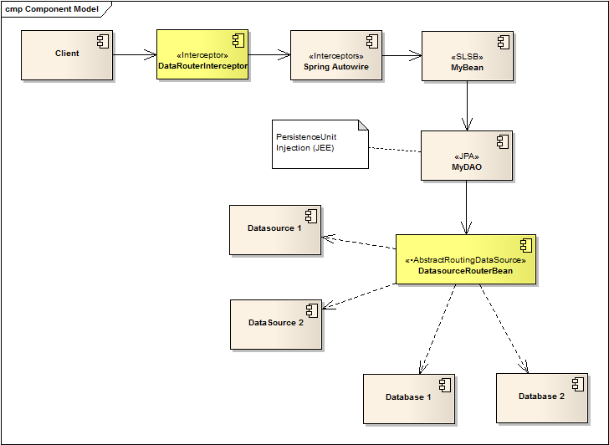

Dal diagramma risulta evidente che qualsiasi chiamata effettuata da un client verso un Session Bean viene prima intercettata dal DataRouterInterceptor che effettua una serie di controlli sui parametri passati al metodo chiamato e estrae le informazioni sul profilo dell’utente che ha effettuato la richiesta. Durante tali controlli tale componente sfrutta il ThreadLocal Pattern (vedi Adam Bien) per creare una copia protetta delle informazioni che verranno successivamente utilizzate dal DatasourceRouterBean per determinare il data source da utilizzare.
La soluzione proposto re-introduce l’utilizzo del pattern DAO per accedere ai dati. In particolare un generico Session Bean sfrutta il proprio DAO per accedere alle informazioni memorizzata sulla base dati.
L’injection dell’implementazione del DAO nello Session Bean avviene utilizzando l’annotazione @Autowired di Spring, annotazione gestita tramite l’interceptor SpringBeanAutowiringInterceptor.
L’utilizzo del pattern DAO libera il Session Bean dalle logiche di persistenza dei dati garantendo una più definita separazione tra i diversi layers.
Nell’implementazione del DAO, che sfrutta JPA, avviene l’injection del PersistenceUnit. Il PersistenceUnit viene gestito tramite Spring e quindi va opportunamente configurato. L’utilizzo di Spring per la gestione/configurazione dell’EntityManagerFactory permette di definire a runtime il data source da utilizzare.
In particolare l’implementazione della classe astratta AbstractRoutingDataSource concretizzata dalla classe DatasourceRouterBean permette di definire le regole di selezione del data source.
Spring impone di definire i data source da utilizzare nel proprio file di configurazione e di iniettarli successivamente nella classe DatasourceRouterBean. L’iniezione avviene tramite l’utilizzo di java.util.Map dove a ciascun data source è associata una chiave univoca di identificazione.
E’ la classe DatasourceRouterBean che recupera le informazioni memorizzate nel ThreadLocal e sceglie il data source corretto secondo la chiave memorizzata.
La regola adottata (che potrebbe essere rivista) è di utilizzare come chiave il codice belfiore del comune. Al momento, quindi di accedere ai dati, viene stabilito il data source da utilizzare.

Di seguito viene riportato il diagramma delle classi utilizzate per realizzare la soluzione prima descritta.

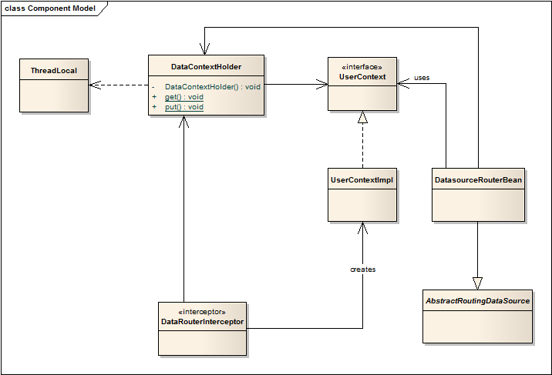

Il diagramma di sequenza illustra l’interazione fra le classi.

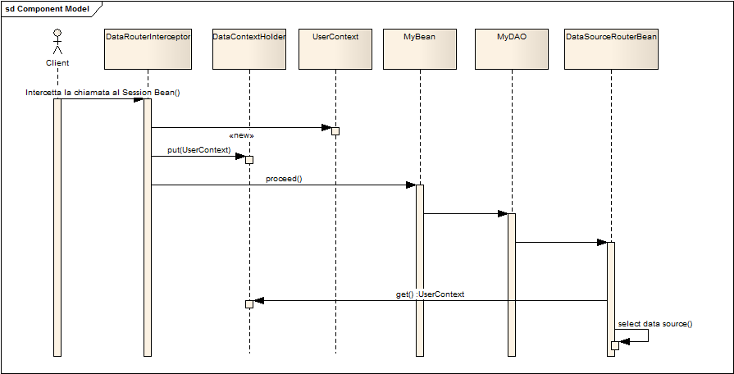

Configurazione
Sono previsti diversi file di configurazione qui di seguito elencati sia per il frame work Spring sia per la parte EJB 3.0:

Per Spring i file sono:

- beanRefContext.xml
- daoBean.xml
- dataRouter.xml

Per la parte ejb i file sono:

- ejb-jar.xml

  - Configurazione di spring
Spring prevede l’utilizzo del file beanRefContext.xml che deve essere aggiunto ai progetti EJB e posizionato sotto la directory principale del sorgente. Tale file contiene il riferimento agli altri due file di configurazione.

<beans …>

<context:annotation-config />

<bean id="businessBeanFactory" class="org.springframework.context.support.ClassPathXmlApplicationContext">
<constructor-arg>
<list>
<value>daoBeans.xml</value>
<value>datarouter.xml</value>
</list>
</constructor-arg>

</bean>
</beans>

Il file daoBean.xml è il file di configurazione che deve essere usato per definire i diversi DAO utilizzati per l’accesso ai dati.

Il file dataRouter.xml è il file contente le informazioni sui data source, sulle regole di routing dei data source e sulla EntityManager factory.

<beans ……>

<bean id="ds1" class="org.springframework.jndi.JndiObjectFactoryBean">
<property name="jndiName" value="java:jdbc/Servizio_CNC_DS" />
</bean>
<bean id="ds2" class="org.springframework.jndi.JndiObjectFactoryBean">
<property name="jndiName" value="java:jdbc/Diogene_Roma_DS" />
</bean>

<bean id="ctDataSourceRouter" class="it.webred.ct.support.datarouter.DatasourceRouterBean">
<property name="targetDataSources">
<map key-type="java.lang.String">
<entry key="C001" value-ref="ds1" />
<entry key="C002" value-ref="ds2" />
</map>
</property>
<property name="defaultTargetDataSource" ref="ds1" />
</bean>

<bean id="entityManagerFactory" class="org.springframework.orm.jpa.LocalContainerEntityManagerFactoryBean"> <property name="persistenceXmlLocation"
value="META-INF/mypersistence.xml"/>
<property name="dataSource" ref="ctDataSourceRouter" /> <property name="jpaProperties">
<props>
<prop key="hibernate.dialect">org.hibernate.dialect.DerbyDialect</prop>
<prop key="hibernate.show_sql">false</prop>
</props>
</property>
<property name="jpaDialect">
<bean class="org.springframework.orm.jpa.vendor.HibernateJpaDialect" />
</property>
</bean>

</beans>

Il file si divide in 3 parti:

- La parte in giallo rappresenta la definizione dei riferimenti ai data source
- La parte in grigio la definizione delle regole di routing
- La parte in verde la definizione della factory

Si noti che non viene utilizzato il persistence.xml ma un file analogo al persistence.xml ma con un nome diverso, questo perché le specifiche EJB 3.0 prevedono che per ogni persistence.xml deve essere definito una sorgente di dati cosa non possibile nel nostro caso.

  - Configurazione di EJB 3.0 (Interceptors)
Come detto in precedenza per rendere effettivo l’utilizzo degli interceptors, è necessario configurarli nel file ejb-jar.xml.

<ejb-jar …>
<display-name>CeT_Support_EJB </display-name>
<assembly-descriptor>
<interceptor-binding>
<ejb-name>*</ejb-name>
<interceptor-class>it.webred.ct.support.datarouter.DataRouterInterceptor</interceptor-class>
<interceptor-class>org.springframework.ejb.interceptor.SpringBeanAutowiringInterceptor</interceptor-class>
</interceptor-binding>
</assembly-descriptor>

<ejb-client-jar>CeT_Support_EJBClient.jar</ejb-client-jar>

</ejb-jar>

In questo modo sono stati definiti due interceptors.

Sviluppo di un Session Bean multi-ente
Qui di seguito vengono definite alcune linee guida per lo sviluppo di un nuovo Session Bean che richiede l’accesso a diversi database in funzione dell’utente che si è connesso al sistema.

Il primo passo prevede di passare al metodo chiamato del Session Bean il riferimento al contesto del chiamante. A tale scopo è stato introdotto un nuova classe denominata CeTBaseOjbect che dovrà essere estesa da tutte le altre classi qualora sia necessario attivare il routing dei dati. A tale scopo si suggerisce l’utilizzo del pattern DTO dove la classe DTO estende CeTBaseObject.

Si supponga per esempio di voler chiamare un metodo che restituisca una lista dei codici. In tal caso è necessario creare una classe chiamata per esempio TestParam che estende CeTBaseOjbect e passarlo come parametro al metodo chiamato. Il chiamante, cioè il client, avrà cura di settare nella classe TestParam l’Id dell’ente, che verrà utilizzato come chiave per la scelta del datasource. A compendio di quanto detto è riportato un progetto di esempio.

Il secondo passo prevede la creazione di un DAO per l’accesso ai dati:

public class CodiceEntrataJPAImpl implements CodiceEntrataDAO {

@PersistenceContext(unitName="myPers")
private EntityManager manager;
…
}

dove verrà iniettato il riferimento al PersistenceContext e verranno implementati i metodi per l’accesso ai dati.
Il bean andrà poi configurato nel daoBeans.xml come segue:

<bean id="codiceEntrataDAO" class="test.dao.CodiceEntrataJPAImpl" />

Il terzo passo prevede la creazione del SLSB CodiceEntrataServiceBean:

@Stateless
public class CodiceEntrataServiceBean implements CodiceEntrataService {

@Autowired
private CodiceEntrataDAO codiceDAO;
public List<CodiceEntrata> getListaCodici(TestParam param) {
return codiceDAO.getListaCodici();
} }

Aggiunta di un nuovo datasource e di una nuovo entity Manager
Nel caso sia necessario aggiungere un nuovo data source devono essere seguiti i seguenti passi:

Il primo passo prevede la configurazione del data source in jboss e quindi è necessario creare un file xxx-ds.xml con un contenuto analogo a quello sotto riportato:
<datasources>
<xa-datasource>
<jndi-name>jdbc/Diogene_Roma_DS</jndi-name>
<track-connection-by-tx></track-connection-by-tx>
<isSameRM-override-value>false</isSameRM-override-value>
<xa-datasource-class>oracle.jdbc.xa.client.OracleXADataSource</xa-datasource-class>
<xa-datasource-property name="URL">jdbc:oracle:thin:@ROMA:1521:dbcat</xa-datasource-property>
<xa-datasource-property name="User">DIOGENE_F704</xa-datasource-property>
<xa-datasource-property name="Password">DIOGENE_F704</xa-datasource-property>
<!-- Uses the pingDatabase method to check a connection is still valid before handing it out from the pool -->
<!--valid-connection-checker-class-name>org.jboss.resource.adapter.jdbc.vendor.OracleValidConnectionChecker</valid-connection-checker-class-name-->
<!-- Checks the Oracle error codes and messages for fatal errors -->
<exception-sorter-class-name>org.jboss.resource.adapter.jdbc.vendor.OracleExceptionSorter</exception-sorter-class-name>
<!-- Oracles XA datasource cannot reuse a connection outside a transaction once enlisted in a global transaction and vice-versa -->
<no-tx-separate-pools></no-tx-separate-pools>

<!-- corresponding type-mapping in the standardjbosscmp-jdbc.xml (optional) -->
<metadata>
<type-mapping>Oracle9i</type-mapping>
</metadata>
</xa-datasource>
</datasources>

In neretto sono evidenziate le parti da modificare.

Una volta configurato il data source sotto jboss è necessario configurarlo in spring nel file dataRouter.xml aggiungendo il seguente codice:

<bean id="dsxx" class="org.springframework.jndi.JndiObjectFactoryBean">
<property name="jndiName" value="java:jdbc/Diogene_Roma_DS" /> (qui va il nome utilizzato in jboss)
</bean>

Ed infine va aggiunto alle regole di routing

<entry key="codice_belfiore" value-ref="dsxx" />

Per gestire entità differenti su schemi diversi è necessario avere EntityMangerFactory differenti, quindi va copiato il bean che definisce l’entityManagerFactory cambiato l’id e cambiato anche il riferimento alla posizione del file di configurazione della persistenza tramite la proprietà persistenceXmlLocation.
Va copiata anche la parte che gestisce il routing dei data source cambiandone l’Id e inserito il nuovo id nella proprietà

<property name="dataSource" ref="nuovo id" />

Vanno altresì configurati i nuovi data source gestiti dal nuovo router.

Esclusione degli interceptors
Qualora i Session Beans utilizzati non prevedano l’accesso ai dati oppure non è richiesta la funzionalità multi-ente è consigliato escludere gli interceptors per snellire il funzionamento del bean stesso.
E’ sufficiente annotare la classe che implementa il Session Bean con @ExcludeDefaultInterceptors

